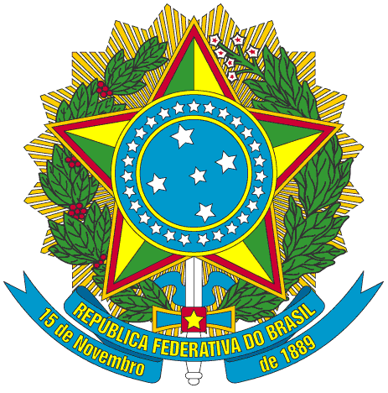
SERVIÇO PÚBLICO FEDERAL

PORTARIA Nº 61/2014/PROEN, DE 11 DEZEMBRO DE 2014

O PRÓ-REITOR DE ENSINO DO INSTITUTO FEDERAL DE EDUCAÇÃO, CIÊNCIA E TECNOLOGIA DO CEARÁ, no uso de suas atribuições, considerando a Portaria Nº 298 de 12 de março de 2013 e a Portaria Nº 200/GR, de 28 de fevereiro de 2014.

RESOLVE

Art. 1º - Criar comissão para avaliação do Curso Técnico em ELETROELETRÔNICA, Modalidade Integrado, apresentado pelo Campus Caucaia, tomando por base o Instrumental de Avaliação dos Novos Cursos, aprovado pelo Conselho Superior - Resolução Nº 025 de 25/10/2013.

§ 1º - A comissão será composta pelos seguintes membros:

I. Maria Miriam Carneiro Brasil de Matos Constantino - Pedagóga - Siape 1081245
II. Carlos Henrique da Silva Sousa - Bibliotecário - Siape 1675407
III. Danilo Nobre Oliveira - Docente - Siape 2636743
IV. George Cajazeiras Silveira - Docente - Siape 1165584

§ 2º - A comissão terá o prazo de 60 dias contados a partir da data desta portaria para apresentar o resultado dos trabalhos.

PUBLIQUE-SE ANOTE-SE CUMPRA-SE

PRÓ-REITORIA DE ENSINO DO INSTITUTO FEDERAL DE EDUCAÇÃO CIÊNCIA E TECNOLOGIA DO CEARÁ, 11 de dezembro de 2014.

Jarbiani Sucupira Alves de Castro
Pró-Reitora de Ensino em Exercício

